EK-2: Başvuru Lokasyonu ve Çarşı Listesi
6 Şubat Depremleri öncesinde İlimiz, Onikişubat İlçesi, Mehmet Ali Kısakürek Bulvarının Orman Dairesi Kavşağı ile Ağcalı Kavşağı arasındaki bölümünün Piri Reis, Molla Gürani, Karacaoğlan, Barbaros, Malik Ejder ve Oruç Reis mahalleleri sınırları içerisindeki kısmında faaliyet gösteren ve depremlerden etkilenen esnaflar başvuru yapabilecektir.
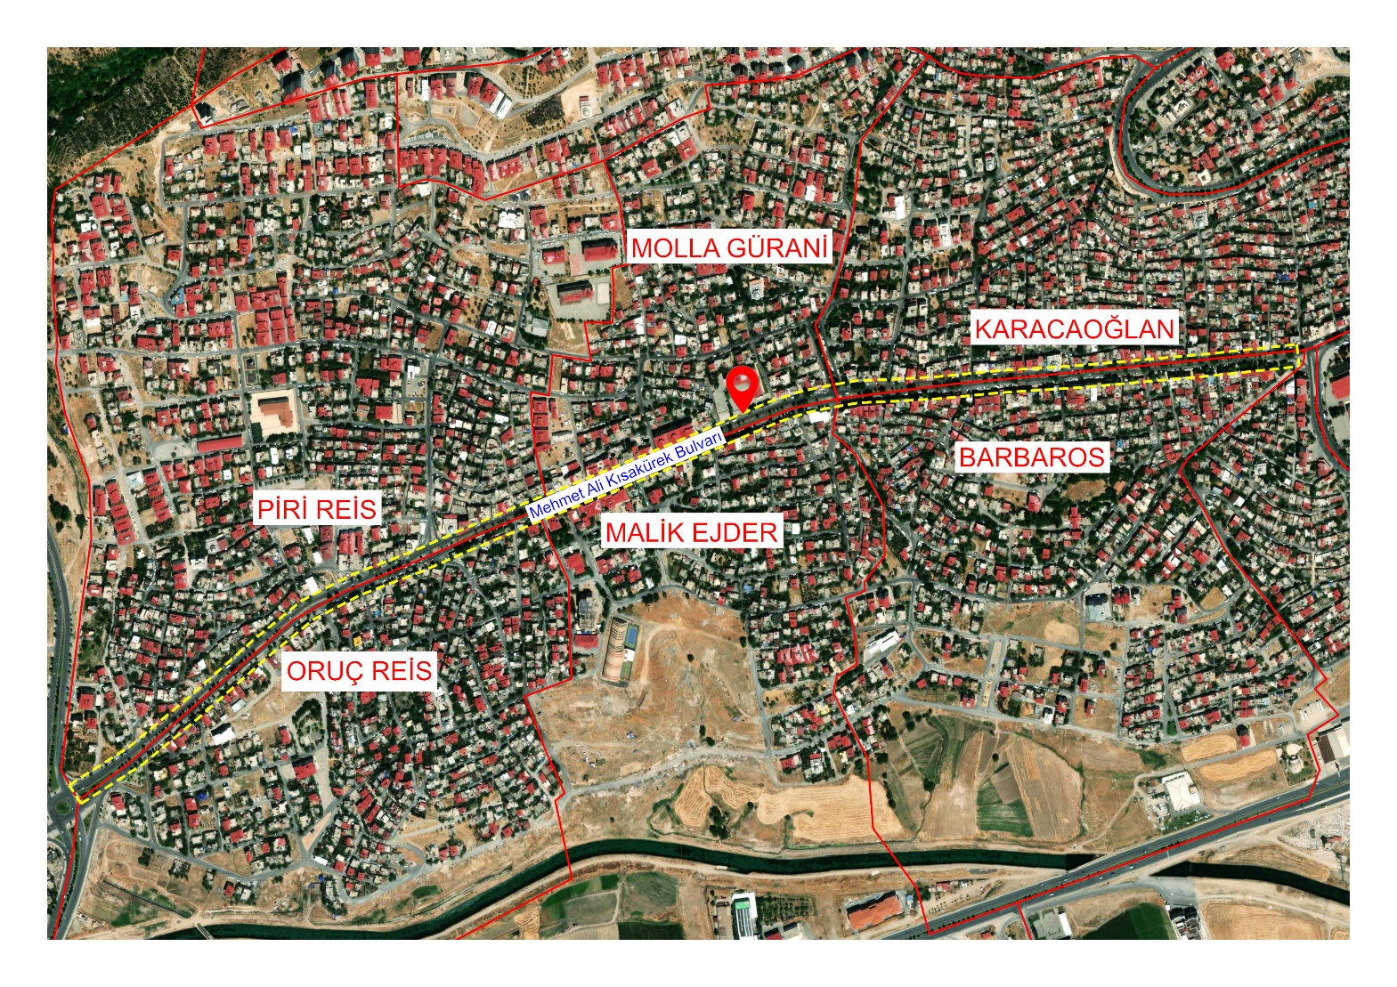

Çarşı Listesi:

Sıra | Geçici Çarşının Adı | Mahallesi | İlçesi | İş Yeri Adedi
1 | Orman Dairesi Çarşısı | Piri Reis, Molla Gürani, Karacaoğlan, Barbaros, Malik Ejder ve Oruç Reis | Onikişubat | 10

